 | AGENCE DU PERIGORD  1, Voie de la Vallée SAINT-CYPRIEN  05 53 28 96 75 - agenceduperigord@gmail.com

Maison de Maître, gîte et tennis a SARLAT
Situé à SARLAT-LA-CANEDA  Prix: 1 018 500 €  Réf. : AP2556 | 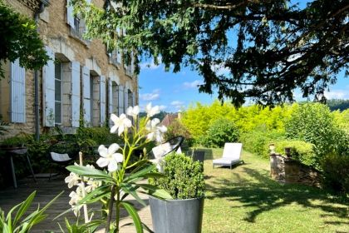

 | 8 Chambres |  | 2 Salles d'eau  3 Salles de bains
 | Surface habitable : 460 m² |  | Terrain : 7,056 m²

Descriptif
Sarlat est un léviathan touristique qui peut faire peur à celui qui cherche calme et nature. Il existe cependant encore sur certains coteaux de la ville des quartiers tranquilles et bourgeois qui la font ressembler à une paisible sous-préfecture d’antan. C’est le cas de cette propriété à cinq minutes à pied du centre ville mais offre en plus d’une très jolie vue un cadre de vie plus rural que citadin .
Un grand jardin abrite la propriété dont la bâtisse ancienne parfaitement restaurée a été agrandie par une construction plus récente de belle facture. Chacun des bâtiments est autonome et l’ensemble conviendrait à un projet touristique à la proximité idéale du centre historique. Pour la qualité des prestations les photos parlent d’elles mêmes. En tout 11 pièces dont 8 chambres , tennis, garage. A moins de cinq minutes d’un collège et très facile d’accès depuis plusieurs axes desservant
Sarlat .
Le qualificatif de rare est ici largement mérité …Contactez-nous dès maintenant pour organiser une visite. Nous sommes à votre disposition pour répondre à toutes vos questions et vous accompagner dans votre projet immobilier.Les informations sur les risques auquel ce bien est exposé sont disponibles sur le site Géorisques www.georisques.gouv.fr

Caractéristiques principales
Type: Maison Ancienne  Année constr.: 1820  53 étages | Etat: Non précisé  Surf. habitable: 460 m²  Terrain: 7,056 m²  Séjour: 34 m² | 8 Chambres  3 Salles de bain  2 Salle d'eau  15 Pièces  2 Garages  Chauffage: Aucun

Détails complémentaires
REZ DE CHAUSSÉE:  - Bureau  - Chambre parentale  - Cuisine  - Salon avec cheminée ( simple vitrage )  1ER ÉTAGE:  - Bureau  - 3 Chambres + 1 chambre en suite  - 3 Salles de bains dont une séparé avec toilette  2ÈME ÉTAGE:  - Grenier avec billard et un WC  DÉPENDANCES:  - Atelier / chaufferie  - Garage double  - Maison ( partie plus ancienne ) d'environ 160m2 avec pièce à vivre spacieuse avec cave dessous , 1 bureau, Wc séparé, 3 chambres à l'étage avec deux salle de bains , et une grande terrasse | DPE:  - Consommation énergétique (en énergie primaire):  - Emission de gaz à effet de serre:  CHAUFFAGE:  - bois avec cheminée  - CC Gaz de ville  EQUIPEMENTS DIVERS:  - Double vitrage  - Tout à l'égout  - Cheminée  FENÊTRES:  - Double vitrage  TERRAIN:  - Arboré ( arbres centenaires )  - Terrain de tennis ( avec revêtement à revoir )  - Terrain piscinable

DPE
Classe énergétique : | Classe GES :

Photos

